免工件加工后因内应力产生较大变形。零件年产产纲领为为6000件/年，达到大批生产的水平，且零件的轮廓
、细镗φ60H8（0.046)孔，保证与A基准的同轴度0.025。011.铣60底面。12.磨60孔
原则。二：余量均匀分配原则。根据粗基准的选择原则基准面要尽可能平整光洁，没有飞边毛刺的缺陷。故选取1
与80相接的端面，保证尺寸17和垂直度0.015.9.粗、精铣削宽7.5mm的密封环槽。10.粗、精

摘要

在机械制造的机械加工，检验，装配，焊接和热处理等冷热工艺过程中，使 用着大量的夹具， 用以安装加工对象， 使之占有正确的位置， 以保证零件和工件 的质量。
本次设计主要是进行填料箱盖零件的专用夹具的设计， 是对我们以往所学知 识的总结和对我们所掌握知识的一次扩展。 本文主要从工艺规程的指定与夹具的 设计两方面出发。 根据零件本身的特点， 生产类型以及零件在具体工作时的作用 选择工艺规程和夹具。在工艺规程方面：确定生产类型，综合考虑其准确度高， 生产效率高，消耗经济少等方面，选择一个最优方案；在夹具设计方面，因为是 盖体类零件，加工 Ф60 孔，选择镗床加工，考虑诸多因素拟订最优方案，最终 完成本次设计。

关键字； 填料箱盖、镗床、 机械加工

次性装夹加工，φ30孔和φ47孔可以一次装夹加工，68711100也一样，故采用工序集中，可以较少装
元件。而用其他表面镀无法打道工艺要求。-15-3.3.1定位原理图图3-16-3.3.2选择定位元件
/年等因素，选择方案一。根据减少加工面和有利于保证加工质量的原则及较少切削热引起工件变形，对方案一进
60H8(0.046)mm0由于细镗与精镗孔时共用一个镗杆，利用金刚镗床同时对工件精、细镗孔，故切削

目录

摘要 ...........................................................................................Ⅰ........

第一部分 填料箱盖加工工艺过程............................................ 1

第 1 章 ................................................................................................ 2

1.1 零件分析 .......................................................................................................... 2

1.2 零件的工艺性分析 .......................................................................................... 3

第 2 章 ................................................................................................ 4

2.1 确定毛坯类型与铸造方法 .............................................................................. 4

2.2 毛胚分型面和浇冒口位置 .............................................................................. 4

2.2 1 毛坯技术要求................................................................................................ 5

2.3 基准面的选择 .................................................................................................. 5

2.3 1 粗基准的选择............................................................................................. 5

2.3 2 精基准的选择............................................................................................. 5

2.4 制订工艺路线 .................................................................................................. 6

2.5 1 毛坯尺寸余量表............................................................................................ 9

2.5 2 机械加工余量、工序尺寸的确定.............................................................. 10

2.6 确定切削用量和基本工时 ............................................................................ 12

第二部分 夹具设计.................................................................. 14

第 3 章 .............................................................................................. 15

60H8(0.046)mm0由于细镗与精镗孔时共用一个镗杆，利用金刚镗床同时对工件精、细镗孔，故切削
-19-图9-21-设计心得本次课程设计是我们在结束所学专业课程以后的一次综合性设计，它不仅测试了我
设计手册.第二版3卷.北京，化学工业出版社.2002.[5]陈文焕主编.机械夹具设计.国防工业出版社
扩至32孔，锪47孔及倒角0.5ｘ45。6.钻6-13.5孔,2-M10-6H,4-M10-6H深2

3.1 零件本工序的加工要求分析 ........................................................................ 15

3.2 确定夹具的类型 ............................................................................................ 15

3.3 拟定定位方案和选择定位元件 .................................................................... 15

3.3.1 定位原理图 ................................................................................................. 16

3.3.2 选择定位元件 ............................................................................................. 17

3.3.3 定位误差的计算 ......................................................................................... 17

3.4 确定夹紧方案 ................................................................................................ 18

3.5 套的类型及结构的确定 ............................................................................ 18

3.6 绘制夹具装配图 ............................................................................................ 19

设计心得 .......................................................................................... 22

参考资料 .......................................................................................... 23

附录

工艺过程卡
工序卡

的工艺，确定各工序的工序尺寸和尺寸公差。表3-10-60H8孔各工序尺寸、公差及表面粗糙度确定表4表
二，可看出方案一采用车削毛坯两端面，工序先粗、精加工，有关工序集中加工减少装夹次数。方案二采用铣削毛
M10-6H和4-M10-6H深20孔深24的孔螺纹。15.去毛刺，终检。方案比较：由加工工艺方案一
精车65外圆及与80相接的端面，保证尺寸17和垂直度0.015。8.粗、精铣削宽7.5mm的密封环槽

第一部分

填料箱盖加工工艺过程

- 1-

........................................Ⅰ........附
、细镗φ60H8（0.046)孔，保证与A基准的同轴度0.025。011.铣60底面。12.磨60孔
坯左右端面，保证尺寸137。4.粗车680、7100、115外圆及倒角1ｘ45。-6-5.钻30孔、
尺寸不大，故选用砂型机器铸造。从提高生产率、保证加工精度及经济性等角度考虑,铸造方案也可行。2.2毛

第 1 章

1.1 零件分析

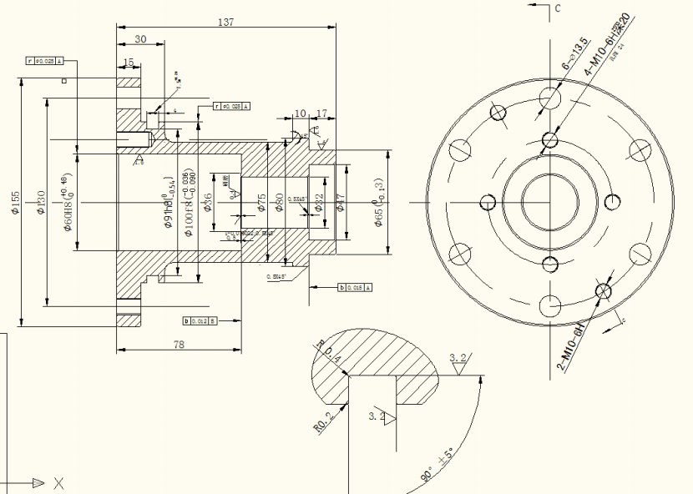
图 1

填料箱盖为ZW 6 / 7 型空气压缩机的密封箱盖， 它通过 100f8 与 65f5 与缸 座孔配合用螺栓固定。 长径为 672 30h6 的活塞杆穿过该零件的内孔， 60H8 的 孔内装入填料，防止活塞杆运动时漏油，右端通过螺栓与压盖连接，宽度为7.5mm 槽装 O 型密封圈。由于零件用于密封，固在连接处和配合出的精度要求较高，

- 2-

5ｘ45。6.钻6-13.5孔,.攻2-M10-6H和,4-M10-6H深20孔深24的孔螺纹。7.
6凸台面，保证尺寸78，研磨36凸台面，保证垂直度0.012。12.去毛刺，13.终检。2.51毛坯
以60h5(0.046)孔中心线为基准的加工面：尺寸为78与60H8(0.046)中00心线垂直度为
.3基准面的选择基准面的选择是工艺规程设计中的关键，正确与合理的选择基准面，能够保证加工质量得到，提

1.2 零件的工艺性分析

（ 1）以 65H5（ 00.013 ）孔中心线为基准的加工面： 尺寸为 80 的与 65H5（ 0 ） 0.013
相接的垂直度为 0.015 的肩面, 尺寸为 100f8( 0.036 ) 与 65H5（ 0 ）同轴度
0.090 0.013
为 0.025 的面. 尺寸为 60h5( 0.046 ) 与 65H5（ 0 ）同轴度为 0.025 的孔。
0 0.013

（2）以 60h5( 0.046 ) 孔中心线为基准的加工面：尺寸为 78 与 60H8( 0.046 ) 中 0 0

心线垂直度为 0.012, 表面粗糙度为 0.4 凸台面。

（3）以 60H8( 0.046 ) 孔中心均匀分布的 12 孔,6- ф13.5,4-M10-6H 深 20 孔深
0

24 及 4-M10-6H。

（4）以 100f8( 0.036 ) 的外圆面和左端面为定位基准加工 7.5 0.20 表面粗糙度 0.090 0

为 3.2 的密封环槽。

- 3-

们所学的知识是否扎实，而且还为我们接下来的毕业设计做好了铺垫。通过这次课程设计，我所学的知识得到了巩
二，可看出方案一采用车削毛坯两端面，工序先粗、精加工，有关工序集中加工减少装夹次数。方案二采用铣削毛
元件。而用其他表面镀无法打道工艺要求。-15-3.3.1定位原理图图3-16-3.3.2选择定位元件
免工件加工后因内应力产生较大变形。零件年产产纲领为为6000件/年，达到大批生产的水平，且零件的轮廓

第 2 章
2.1 确定毛坯类型与铸造方法

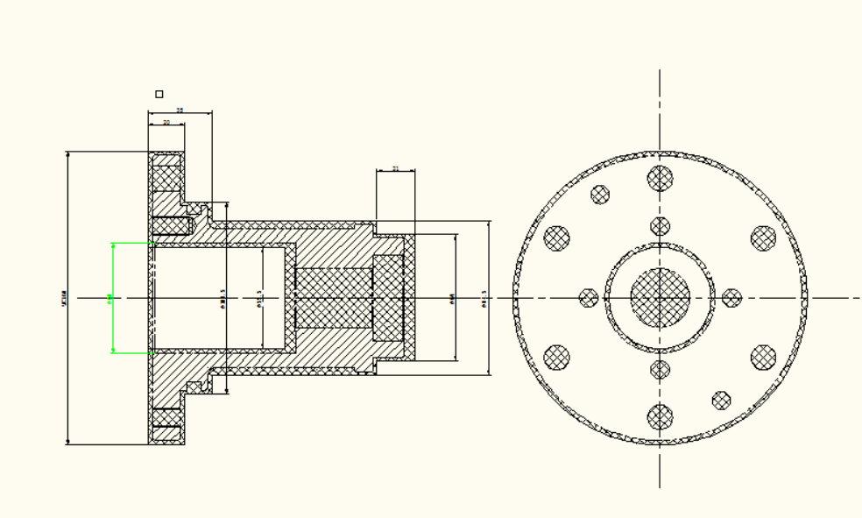
图 2

根据零件材料 HT200确定毛坯为铸件， 据零件结构特征和保证零件加工质量 及便于加工原则， 采用整体半实体铸造毛坯， 分型面通过 60 孔中心线并垂直与 端面，铸造后对铸件进行人工时效处理， 以免工件加工后因内应力产生较大变形。 零件年产产纲领为为 6000 件/ 年，达到大批生产的水平，且零件的轮廓尺寸不大， 故选用砂型机器铸造。从提高生产率、保证加工精度及经济性等角度考虑, 铸造 方案也可行。
2.2 毛胚分型面和浇冒口位置

由于零件的形状和结构为对称结构，故铸造的分型面为通过 60 孔中心线并

- 4-

6凸台面，保证尺寸78，研磨36凸台面，保证垂直度0.012。12.去毛刺，13.终检。2.51毛坯
定位元件为V形块，下为图样图43.3.3定位误差的计算定位元件尺寸及公差的确定。本夹具的主要定位元件
..................................................
5mm的密封环槽。8.粗、精、细镗60H8（00.046)孔。9.铣60孔底面。-7-10.磨60孔

垂直与左端面，浇注口位于右端面中心，采取顶部浇注法制造毛坯。

2.2 1 毛坯技术要求

1. 铸件不应有裂痕、 砂眼和局部缩松、气孔和夹渣等铸造缺陷。铸件表面应 清除毛刺、结瘤和粘砂等。
2. 正火处理硬度 190 ～ 241HBS， 消除内应力， 降低硬度， 改善切削加工性能。

3. 未注圆角为 R1～ R3mm。

4. 起模斜度为0030' 。

2.3 基准面的选择

基准面的选择是工艺规程设计中的关键，正确与合理的选择基准面，能够保 证加工质量得到，提高生产率，降低生产成本等。基准面的选择不合理，在加工 工艺过程中出现各种问题，不能保证加工质量， 增加零件不合格机率， 甚至造成 生产无法正常进行等。
2.3 1 粗基准的选择

粗基准的选择原则：一： 保证相互位置要求原则。二：余量均匀分 配原则。根据粗基准的选择原则基准面要尽可能平整光洁，没有飞边 毛刺的缺陷。 故选取 155 外圆面为粗基准加工 65 80 75 外圆和右 端面。
2.3 2 精基准的选择

精基准选择时应首先考虑如何减少工件的定位误差，保证加工精度， 并使夹
具结构简单，工件装夹方便。

- 5-

和左端面为定位基准加工7.50.20表面粗糙度0.0900为3.2的密封环槽。-3-第2章2.1确定
的工艺，确定各工序的工序尺寸和尺寸公差。表3-10-60H8孔各工序尺寸、公差及表面粗糙度确定表4表
确定金刚镗床的切削速度为v=35m/min，f=0.8mm/min由于T740金刚镗主轴转数为无级调
设计手册.第二版3卷.北京，化学工业出版社.2002.[5]陈文焕主编.机械夹具设计.国防工业出版社

根据精基准选择原则：一. 基准重合原则；二. 基准统一原则；三. 互为基准 原则， 四. 自为基准原则， 五. 便于装夹原则。 故 65 外圆面自为基准找正进行精 加工，再以 65 外圆面中心线为精基准加工 60H8 内孔和 100f8 外圆面保证同 轴度和 80 结合面保证垂直度，然后以 60H8 内孔中心为精基准加工 36 凸台 面保证垂直度。
2.4 制订工艺路线

制订工艺路线应当以使零件的几何形状、尺寸精度以及位置精度等技术要求 能得到合理的保证为出发点。遵循工序安排原则， 结合生产纲领， 和现有的机床， 量具、刀具、夹具等因素的综合考虑，尽量使工序安排具有科学性合理性，提高 生产率和产品质量。根据零件的结构可知 6- 13.5 孔和 4-M10-6H深 20 孔深 24 及 4-M10-6H可以通过一次性装夹加工， φ30 孔和φ47 孔可以一次装夹加工，
65、 85、 75、 115、 100 也一样，故采用工序集中，可以较少装夹次数 和时间，精度易于保证， 辅助时间也减少生产率得到提高。
工艺安排原则：

一.先基准后其他； 划线找正， 先加工精基准 65h5 外圆。二. 先面后孔； 先加工 65、 85、 75、 115、 100 外圆表面和端面，然后加工 60H8。三. 先主后次； 先加工有形位公差和表面粗糙度要求的面和孔。
方案一：

工序： 1.铸造

2.时效处理
3.车削铸件毛坯左右端面，保证尺寸 137。

4.粗车 65、 80、 75、 100、 115 外圆及倒角 1 ｘ 45。
- 6-

.012。13.钻6-13.5孔、2-M10-6H、4-M10-6H深20孔深24的孔。14.攻2-
直度为0.015的肩面,尺寸为100f8(0.036)与65H5（0）同轴度0.0900.013为0
为V形块，而该定位-17-元件的尺寸公差为00.03，而孔径尺寸为自由尺寸精度要求，可满足加工要求。
设计手册.第二版3卷.北京，化学工业出版社.2002.[5]陈文焕主编.机械夹具设计.国防工业出版社

5. 钻 30 孔、扩至 32 孔，锪 47 孔及倒角 0.5 ｘ 45。

6. 钻 6- 13.5 孔,2-M10-6H,4-M10-6H深 20 孔深 24 的孔。

7. 攻 2-M10-6H和,4-M10-6H深 20 孔深 24 的孔螺纹。

8. 精车 65 外圆及与 80 相接的端面，保证尺寸 17 和垂直度 0.015.
9.粗、精铣削宽 7.5mm 的密封环槽。

10. 粗、精、细镗φ60H8（ 0.046 ) 孔，保证与 A基准的同轴度 0.025 。 0

11. 铣 60 底面。

12. 磨 60 孔底面，保证尺寸７８。

13. 镗 60 孔底面沟槽加工φ36 凸台面。

14. 研磨 36 凸台面，保证与 B基准的垂直度 0.012 。

15. 去毛刺，终检。
方案二：

工序： 1.铸造

2.时效处理
3.铣削毛坯左右端面，保证尺寸 137。

4. 粗车 65、 80、 75、 100、 155 外圆及倒角 1 ｘ 45。 5.钻 30 孔、扩至 32 孔、锪 47 孔及倒角 0.5 ｘ 45。
6. 精车 65 外圆及与 80 相接的端面， 保证尺寸 17 和垂直度 0.015 。

7. 粗、精铣削宽 7.5mm 的密封环槽。 8 . 粗、精、细镗 60H8（ 00.046 )孔。

9. 铣 60 孔底面。

- 7-

先加工精基准65h5外圆。二.先面后孔；先加工68711100外圆表面和端面，然后加工60H8。三.
们所学的知识是否扎实，而且还为我们接下来的毕业设计做好了铺垫。通过这次课程设计，我所学的知识得到了巩
底面，保证尺寸78。11.镗60孔底面沟槽加工36凸台面。12.研磨36凸台面，保证与Ｂ基准垂直度0
量，降低劳动强度，需要设计专用夹具。经过各方面的比较,决定设计第9道工序——镗孔的镗床专用夹具。本夹

10. 磨 60 孔底面，保证尺寸 78。

11. 镗 60 孔底面沟槽加工 36 凸台面。

12. 研磨 36 凸台面，保证与Ｂ基准垂直度 0.012 。

13. 钻 6- 13.5 孔、 2-M10-6H、 4-M10-6H深 20 孔深 24 的孔。

14. 攻 2-M10-6H和 4-M10-6H深 20 孔深 24 的孔螺纹。

15. 去毛刺，终检。
方案比较：

由加工工艺方案一二，可看出方案一采用车削毛坯两端面，工序先粗、精 加工，有关工序集中加工减少装夹次数。方案二采用铣削毛坯端面，最后钻 6- φ13.5 孔、 2-M10-6H、 4-M10-6H和攻丝，综合考虑生产纲领 6000 件/年等 因素，选择方案一。根据减少加工面和有利于保证加工质量的原则及较少切 削热引起工件变形，对方案一进行调整和优化。
确定方案：
工序： 1.铸造

2.时效处理
3.车削铸件毛坯左右端面，保证尺寸 137。

4.粗车 65、 80、 75、 100、 155 外圆保证尺寸 15 及倒角 1 ｘ 45。 5. 钻 30 孔、扩至 32 孔， 锪 47 孔及倒角 0.5 ｘ 45。
6. 钻 6- 13.5 孔,. 攻 2-M10-6H和,4-M10-6H深 20 孔深 24 的孔螺纹。 7. 精车 65 外圆及与 80 相接的端面，保证尺寸 17 和垂直度 0.015 。 8.粗、精铣削宽 7.5mm 的密封环槽。
9. 粗、精、 细镗 60H8（ 0.046 ) 孔。
0

- 8-

以上内容仅为本文档的试下载部分，为可阅读页数的一半内容。如要下载或阅读全文，请访问：https://d.book118.com/738117071005006032

